Отношение советской власти к верующим (на примере семьи Дубининых)

автор: Карабанова Татьяна Юрьевна, ученица 11 класса МОУ «Гимназия №1 города Кувандыка Кувандыкского района Оренбургской области» руководитель: Кожухова Марина Юрьевна, замдиректора по УВР МОУ «Гимназия №1 города Кувандыка Кувандыкского района Оренбургской области», преподаватель воскресной школы, к.п.н.

Оренбург 2011
Содержание
Введение……………………………………….…….…………… ……………….3
Глава I Сведения о жизни верующих Оренбургской области в 20 веке
1.1 Оренбургская епархия накануне революции…………………..……………..5
1.2 Отражение антирелигиозной политики государства на жизни верующих в советское время………………………….……………………………………..…...7
1.3.Возрождение православия в Оренбуржье в наши дни….................................14
Глава II История семьи Дубининых как летопись жизни верующих в годы советской власти
2.1. Воспоминания о довоенной жизни в с. Чеботарево…………………..…..18
2.2. Духовная жизнь в г. Кувандыке в послевоенные годы………….. …..……20
2.3 Восстановление приходской жизни в постсоветское время…..………….29
Заключение……………..……………………………………...…………………31
Список литературы ……………………………………………………………….32
Приложение……………………………………………………………………….33
Введение
Прихожанка нашего храма, певчая церковного хора, Любовь Валентиновна Дубинина, 1941 г.р., уроженка с. Чеботарево Кувандыкского района Оренбургской области, личность ничем не примечательная, обычная жительница нашего города. И в то же время, она одна из немногих верующих, которые хранят веру от своих предков, которые пронесли ее через «горнило» советских времен, кто не сломался и устоял, те «белые платочки», которые не прекращали молиться и в годы гонений, сохранили традиции православия. Именно они могут донести до нас рассказы непосредственных наблюдателей постреволюционной жизни и поделиться своими воспоминаниями о послевоенном времени.
А для нашего города они, к сожалению, единственный источник информации, т.к. в советские годы все архивные материалы, связанные с церковной жизнью Кувандыка и Кувандыкского района, были уничтожены (ни в местном, ни в областном архиве нет подобного материала). Из печатных изданий в Кувандыкской энциклопедии (4) есть только краткое перечисление имеющихся в послереволюционные годы церквей в районе и в книгах Н.Стремского есть упоминание о разрушении Покровского храма в Кувандыке в 1961г. (5,6). Изучив подшивку местной газеты «Новый путь» с 1947 по 1985 годы, мы также не обнаружили там ни одной статьи или упоминания о церкви или о верующих.
Как показывает опрос, даже среди старожилов города мало кто знает, где у нас была церковь в 50-е гг., и лишь единицы слышали о церковной жизни кувандычан в первой половине 20 в. А ведь именно тогда православные миряне соблюдали еще во многом не разрушенные христианские традиции, о которых они могут рассказать потомкам. Как жили верующие при советской власти, как сказывалась на их судьбах антирелигиозная политика государства, как разрушались многовековые устои церковной жизни – на эти вопросы еще предстоит ответить историкам, многие материалы уничтожены или до сих пор засекречены и поэтому особенно ценны для нас воспоминания очевидцев тех событий и на примерах их жизней складывается наиболее полно картина тех лет.
Все вышеизложенное актуализирует тему нашего исследования: «Отношение советской власти к верующим (на примере семьи Дубининых)».
Объектом нашего исследования отношение советской власти к православию, а предметом – описание духовной жизни семьи Дубининых в годы советской власти.
Цель исследования: на примере семьи Дубининых проследить политику государства по отношению к верующим в годы советской власти
Задачи исследования:
- Собрать сведения о храмах и молельных домах Оренбургской епархии до революции и в советское время.
- Собрать и проанализировать сведения о политике государства по отношению к верующим.
- Изучить историю церковной жизни кувандычан в годы советской власти.
- На примере семьи Дубининой Л.В. проследить изменения в жизни верующих в зависимости от политики государства.
Основным методом исследования является беседа с прихожанами Храма Покрова Пресвятой Богородицы г. Кувандыка, анализ литературы, работа с архивами, сравнение, обобщение.
Новизна исследования заключается в том, что впервые были собраны и обобщены воспоминания верующих прихожан – участников, свидетелей и хранителей православного уклада жизни в Кувандыке и Кувандыкском районе, на примере семьи Дубининых показано отношение советской власти к верующим, описано строительство и разрушение храмов нашего города, собраны сведения о некоторых священнослужителях того времени.
Материалы данного исследования могут использоваться для описания отношения советской власти к верующим, истории православной церкви в нашей епархии, для уроков краеведения и этнографии; для сохранения и продолжения православных традиций, для укрепления веры прихожан.

Глава I Сведения о жизни верующих Оренбургской области в 20 веке
  - Оренбургская епархия накануне революции
По данным переписи населения 1897 г., жителей в Оренбургской губернии насчитывалось 1600145 человек. Православных в епархии насчитывалось 1 млн. 175 тыс., магометан – 366 тыс., раскольников – 50 тыс. На 1907 г. в пределах Оренбургской епархии числилось: 701 церковь, часовен – 194, молитвенных домов – 87, всего – 981 (Государственный архив Оренбургской области, далее – ГАОО фонд 173, опись 5, дело 10586). Данные 1912 г.: церквей - 721, часовен - 87; монастырей - 9 (7 женских); духовная семинария, 2 духовных училища (Оренбургское, Челябинское), 1 епархиальное женское училище, 553 церковные школы; библиотек при церквях - 552; больниц - 4, богаделен - 4 [1]. В отчете секретаря Оренбургской Духовной Консистории за 1914 г. господину Обер-Прокурору Святейшего Правительствующего Синода (ГАОО ф. 173 оп. 5 д. 10593) значится, что всего по епархии церквей и молитвенных домов – 862. До 1918 года в Оренбургском уезде было 14 благочинных округов. Ниже приводится перечень церквей по материалам страховых оценок в российском государственном историческом архиве города Санкт-Петербурга, а также списка церквей, молитвенных домов Оренбургской епархии (по благочиниям) и клировым ведомостям по материалам, хранящимся в Оренбургском областном государственном архиве. (см. Приложение1. Перечень церквей, монастырей и других сооружений Оренбургского уезда).
До октябрьского переворота 1917 г. в Оренбургской епархии действовали 11 монастырей – четыре мужских: Богодуховский общежительный (г. Оренбург), Успенско-Макарьевский (г. Оренбург), Николаевский общежительный (с. Покровка), Спасо-Преображенский (г. Бузулук); и семь женских: Успенский (г. Оренбург), Николаевский в г. Илецкая защита (Оренбургский уезд), Покровский возле Верхней и Средней Каинкуловых (Исенгуловых) Илецкого благочинного округа (Оренбургский уезд), Покровский (г. Орск), Покровский (г. Бугуруслан), Тихвинский (г. Бузулук), Ключегорский Казанско-Богородицкий (Бузулукский уезд). В 1860 г. было открыто Оренбургское Духовное училище, 1884 г. – Оренбургская Духовная семинария, 1889 г. – Оренбургское епархиальное женское училище. В 1895 г. был построен и освящен Оренбургский Казанский кафедральный собор – четвертый в России по величине. В 30-х гг. XX века он был разрушен безбожниками. Ныне в полтора раза уменьшенная копия этого собора построена в Саракташе – это собор Святой Троицы, освященный в 2010 г.
До 1917 г. в городе Оренбурге имелось около 60 ученых, просветительских, благотворительных обществ и союзов, из них общество вспомоществования нуждающимся учащимся в Духовном училище – попечение о нуждах учащихся, взнос платы, снабжение учебниками и прочее; таковое же в Духовной семинарии; Оренбургское Михаило-Архангельское братство – миссионерская деятельность по просвещению инородцев, раскольников и сектантов; Оренбургский епархиальный комитет православного миссионерского общества, находившийся в благочинническом округе градо-оренбургских домовых церквей епархии.
По неполным данным, основанным на воспоминаниях старожилов и опубликованной в Кувандыкской энциклопедии информации (4) в начале 20 века на территории нынешнего Кувандыкского района действовало около 20 православных церквей: Петропавловская единоверческая в п.Сара (построена в 1892/96 гг.), в с. Имеля-Покровка, в с.Новопокровка и в с.Карагай-Покровка (единоверческая церковь), Богословская церковь в с. Шубино, две Пророко-Ильинских церкви в с. Ильинка (1744;1828) и в с. Подгорное, Свято-Дмитриевская в с. Куруил (1888), две Михаило-Архангельских в с. Кайракла (1889) и на хуторе Ершовский Иоанно-Богословская единоверческая церковь, в с.Чукари-Ивановка (1895)- Николаевский храм, молельный дом в с. Новоуральск (1894-1930).
1.2 Отражение антирелигиозной политики государства на жизни епархии в советское время
С приходом советской власти в конце 1917 г. начались гонения на РПЦ, которые приняли массовый и ожесточенный характер уже в 1918 г., после издания 23 января декрета «Об отделении Церкви от государства», и продолжались на протяжении всего советского периода, т. е. до конца 80-х гг. Сразу после Октябрьской революции власти поставили цель арестовать как можно больше священно- и церковнослужителей и мирян, аресты тогда исчислялись тысячами и для многих завершились мученической кончиной. В годы коммунистического режима, начиная с 1917 года большевистское руководство теснило Церковь актами об отделении от государства и школы; конфискацией монастырских земель в ходе реализации «Декрета о земле»; массовыми репрессиями против церковнослужителей в годы гражданской войны; осквернением святых мощей в ходе «культурной революции».
Так же было во время организованной советской властью кампании по изъятию церковных ценностей в 1922 г., когда по стране было проведено множество судебных процессов, часть которых окончилась расстрелами. В 1923–1928 гг. были арестованы сотни священнослужителей и мирян, но почти не было приговоров к смерти. Усиление террора в отношении Церкви во всероссийском масштабе, приведшее к массовым расстрелам и арестам, произошло в 1929–1931 гг., а в некоторых областях продолжалось до 1933 г.
В 1928 г. власти стали готовиться к широкомасштабной высылке крестьян, большую часть которых составляли православные, сохранившие старый религиозный уклад жизни, для которых вера была не только образом мысли, но и соответствующим ей образом жизни. Во многих селах, не исключая самых глухих, были старосты храмов, действовали двадцатки, продолжали существовать многие монастыри, в 20-х гг. получившие от властей юридический статус кооперативов, товариществ и коммун. В конце 1928 г. Политбюро начало подготовку гонения, в основу которого был положен документ, очерчивающий его границы и масштабы.
24.01.1929 ЦК ВКП(б) утвердил окончательный текст указа «О мерах усиления антирелигиозной работы», и он был разослан всем ЦК нацкомпартий, крайкомам, обкомам, губкомам и окружкомам, т. е. всем представителям власти в Советской России. Этот документ положил начало массовым арестам священнослужителей, мирян и закрытию храмов, и в нем, в частности, писалось: «Усиление социалистического строительства… вызывает сопротивление буржуазно-капиталистических слоев, что находит свое яркое выражение на религиозном фронте, где наблюдается оживление различных религиозных организаций, нередко блокирующихся между собою, использующих легальное положение и традиционный авторитет Церкви... Наркому Внудел и ОГПУ. Не допускать никоим образом нарушения советского законодательства религиозными обществами, имея в виду, что религиозные организации... являются единственной легально действующей контрреволюционной организацией, имеющей влияние на массы. НКВД обратить внимание на то, что до сих пор жилые, торговые муниципализированные помещения сдаются в аренду под молитвенные дома, нередко в рабочих районах. Школы, суды, регистрации гражданских актов должны быть полностью изъяты из рук духовенства. Партийным комитетам и исполкомам необходимо поставить вопросы об использовании загсов в целях борьбы с поповщиной, церковными обрядами и пережитками старого быта. Кооперативным организациям и колхозам обратить внимание на необходимость овладеть вегетарианскими столовыми и другими кооперативными объединениями, созданными религиозными организациями... Куспромсоюзам озаботиться о создании новых кустарных промыслов в районах изготовления предметов религиозного культа, иконописи и т.п. Фракциям советов необходимо взять на себя инициативу разработки ряда мероприятий, около проведения которых можно было организовать широкие массы на борьбу с религией, правильное использование бывших монастырских и церковных зданий и земель, устройство в бывш. монастырях мощных сельскохозяйственных коммун, сельскохозяйственных станций, прокатных пунктов, промышленных предприятий, больниц, школ, школьных общежитий и т. п., не допуская ни под каким видом существования в этих монастырях религиозных организаций» (АПРФ. Ф. 3. Оп. 60. Ед. хр. 13. Л. 56–57).
В 30-е годы Сталиным была объявлена так называемая «безбожная пятилетка» (1932-1937), во время которой СССР должен был «покончить с Богом» раз и навсегда. В 1938 году в Чкаловской (Оренбургской) области не осталось ни одного действующего храма и монастыря. В 1940 году в городе Чкалове проходила 2 областная конференция СВБ, на которой была принята программа борьбы с Церковью. В Оренбурге были закрыты все духовные школы, в том числе знаменитая Духовная семинария и Духовное Епархиальное женское училище. Десятки тысяч священнослужителей и верующих были ограничены в гражданских правах и подвергнуты репрессиям. Установлено, что в годы гонений в Оренбуржье за 1937-1938 г.г., по данным архива УКГБ, репрессии коснулись 12 тыс. человек. В одной только Зауральской роще покоятся семь с половиной тысяч безвинно убиенных мучеников. Тысячи верующих мирян, сотни священнослужителей пострадали за Христа.
По официальным данным с 1931 года по 1938 год, в Оренбургском крае подверглись репрессиям около 600 священнослужителей и клириков, из них только в 1937 году было расстреляно более 100 человек, остальные были сосланы в лагеря, из которых возвращались единицы. В 1934–1936 гг. число арестов уменьшилось, смертные приговоры почти не выносились. В 1937–1938 гг. террор вновь усилился, были арестованы почти все священнослужители и многие верующие миряне, закрыто более 2/3 действовавших в 1935 г. храмов, существование церковной организации оказалось под угрозой. В послевоенные годы храмы продолжали закрываться, хотя число арестов и смертных приговоров в отношении священнослужителей сократилось. Для борьбы с религиозными предрассудками в стране вводилась пятидневная рабочая неделя со скользящим выходным днем.

В начале 1937 г. была проведена перепись населения СССР. По предложению Сталина в эту перепись был включен вопрос о религии, на который отвечали все граждане начиная с 16 лет. Правительству, и в особенности Сталину, хотелось узнать, каковы же их реальные успехи за 20 лет борьбы с верой и Церковью, кем называют себя люди, живущие в государстве, исповедующем в качестве религиозного суррогата воинствующее безбожие. Всего населения от 16 лет и старше в Советской России оказалось в 1937 г. 98,4 млн. чел., из них 44,8 млн. мужчин и 53,6 млн. женщин. Верующими себя назвали 55,3 млн. чел., из них 19,8 млн.– мужчины и 35,5 млн.– женщины. К неверующим себя отнесла меньшая, но все же достаточно значительная часть – 42,2 млн. чел., из них 24,5 млн.– мужчины и 17,7 млн.– женщины. Не пожелали ответить на этот вопрос всего лишь 0,9 млн. чел. Но и это было не все: православными себя назвали 41,6 млн. чел., или 42,3% всего взрослого населения РСФСР и 75,2% всех, назвавших себя верующими. Из переписи с ясностью следовало, что население страны осталось православным, сохранив национальные духовные корни.
Предпринятые с 1918 г. усилия в борьбе с Церковью и народом, осуществленные как с помощью судов, так и с помощью внесудебных административных преследований, не привели к желаемому результату, а если исходить из данных переписи населения, то можно сказать, что они потерпели крах (Там же. Оп. 56. Ед. хр. 17. Л. 211–214). Согласно отчету Уполномоченного по делам Русской Православной Церкви Чкаловской (Оренбургской) области, в начале 1944 г. в области не осталось ни одной действующей церкви.
Власти не собирались останавливать процесс закрытия храмов, он продолжался, и неизвестно, каков был бы его конец, если бы не Великая Отечественная война (1941–1945). Однако ни начало войны, ни поражения первых месяцев, ни оставление обширных территорий врагу нисколько не повлияли на враждебное отношение Советского правительства к РПЦ и не побудили прекратить гонение. Лишь после того, как стало известно, что немцы попустительствуют открытию храмов и на оккупированных территориях открыто 3732 храма, т.е. больше, чем во всей Советской России, а на территории собственно России, без Украины и Белоруссии, немцы способствовали открытию 1300 храмов, власти пересмотрели свою позицию. 4.09.1943 состоялась встреча митрополитов Сергия (Страгородского) со Сталиным.
В объяснительной записке 1948 г. Совет по делам РПЦ привел следующие данные о количестве церквей и молитвенных домов в Советской России: «На 1 января 1948 г. в СССР было 14 329 действующих церквей и молитвенных домов (11 897 церквей и 2432 молитвенных дома, что составляет 18,4% к количеству церквей, молитвенных домов и часовен в 1914 г., когда их было 77 767). Количество церквей в Украинской ССР составляет 78,3% к их числу в 1914 г., а в РСФСР – 5,4%... Увеличение числа действующих церквей и молитвенных домов произошло по следующей причине: в период войны на территории, подвергавшейся немецкой оккупации, было открыто 7547 церквей (фактически еще больше, так как значительное число церквей после войны перестало функционировать ввиду ухода духовенства вместе с немцами и вследствие изъятия нами у религиозных общин школьных, клубных и т. п. зданий, занятых ими во время оккупации под молитвенные дома)
Во все время Великой Отечественной войны не прекращались аресты духовенства. В 1943 г. было арестовано более 1 тыс. православных священников, из них расстреляно 500. В середине 1944 г. в Чкаловской (Оренбургской) области было две действующих церкви (ГАОО Р. 617, оп. 1, д. 43, лл.3-5). В 1949 г. общее число приходов равнялось 22 (годовой отчет о деятельности Чкаловской епархии за 1949 г., ГАОО Р. 617, оп. 1, д. 94). Число бесприходных (приписных церквей и молитвенных домов) – 2. Таким образом, в 1949 году общее число приходских и приписных храмов было равно 24
В конце 50-х–60-х гг. усилилось государственное давление на Церковь, в основном заключавшееся в закрытии храмов и попытках влиять на высшее церковное управление через Совет по делам религий.
К концу 1963 года в Оренбургской епархии из 25 приходов осталось 14 с 28 священниками и 8 дьяконами. Ветшали и разрушались тысячи храмов, уничтожались церковные книги, иконы, религиозная атрибутика, уничтожались традиции монашества.
Закрывались церкви и в Кувандыкском районе: в с. Шубино церковь заняли под клуб (ныне пустует); молельный дом в с. Крым стал складом для хранения зерна (ныне разрушен); церковь в с. Куруил в 1938 году закрыта, в 1959 разрушена и разграблена; в церкви с. Новопокровка в 1930-60-х размещался районный Дом Культуры, в 1990-х от здания оставался лишь фундамент; церковь в с. Имела - Покровка начала строиться в конце 19 века, в 1928 закрыта, была зерноскладом, клубом, вновь складом, в 1954 здание разобрано; церковь в деревне Адаево закрыта в начале 1930-х, в годы войны разобрана на хозяйственные нужды; храм в с. Поим в 1935 перестроили в клуб, верх сняли и использовали для здания колхозного правления (ныне здание заброшено); молельный дом в с. Новоуралец отдан в 1930г. под магазин, в настоящее время выкуплен Б. Сукачем для восстановления (ПМА)
В Кувандыке до революции и в первые годы после было, как рассказывают старожилы, несколько церквей. Каменная церковь в честь Покрова Пресвятой Богородицы, возведенная до революции, находилась на улице Оренбургской и действовала до становления советской власти, затем не стало священнослужителей и в здании устроили советское учреждение. В последние годы в здании бывшей церкви был отдел народного образования, а в тридцатые годы здание было разрушено. По другим сведениям церковь была там, где сейчас детский сад возле КБО, а через дорогу, там, где был отдел народного образования, находилась гостиница или заезжая для приезжающих в церковь. Дом священника находился на улице Октябрьской напротив нынешней налоговой инспекции. (ПМА)
На окраине Кувандыка в п. Кашкук до революции и до начала 30-х гг., по воспоминаниям старожилов, действовала церковь, которая располагалась на расстоянии 50 метров от здания школы, на берегу Сакмары. В праздничные дни со всех окрестных деревень съезжались сюда обозы с верующими, они молились и крестили детей в этой церкви. На месте школы №4 располагалось здание церковно-приходской школы, открытой в 1914 году. Перед войной эта церковь была уже частично разрушена, не было оконных проемов, службы не велись, но стены и купол оставались целыми. В здании церковно-приходской школы располагался военный госпиталь. В разрушении церкви активно участвовали жители п. Кашкук Ерыгин (впоследствии оставшийся без ног) и Зеленков (его завалило глиной в карьере). Здание церкви было разрушено в 70-е годы, берег, на котором стояла церковь, в настоящее время смыт рекой Сакмарой. (ПМА)
По данным правительственной Комиссии по реабилитации жертв политических репрессий, в 1937 г. было арестовано 136 900 православных священно- и церковнослужителей, из них расстреляно 85 300; в 1938 г. арестовано 28 300, расстреляно 21 500; в 1939 г. арестовано 1500, расстреляно 900; в 1940 г. арестовано 5100, расстреляно 1100; в 1941 г. арестовано 4 000, расстреляно 1900 (Яковлев. С. 94–95).
Репрессии коснулись и священнослужителей Кувандыкского района. В III-й книге Стремского Н. (5) собраны сведения о священных мучениках нашего района: Белоусове Данииле Кирилловиче (1880-11.10.37), священнике п. Кувандык, осужденным тройкой УНКВД на десять лет; Калининой Марии Васильевне (1887-16.09.37), осужденной тройкой УНКВД на десять лет ИТЛ; Кузнецове Николае Алексеевиче (1871-16.09.37), священнике п. Кашкук, приговорен тройкой УНКВД к ВМН; Кулешове Александре Васильевиче (1885-11.10.37), осужденным тройкой УНКВД на десять лет ИТЛ.
В 1938 г. советская власть завершила 20-летний период гонений, в результате которых процесс разрушения был доведен до состояния необратимости. Если уничтоженные или превращенные в склады храмы можно было в обозримой перспективе восстановить или отстроить заново, то расстрелянные более 100 архиереев, десятки тысяч священнослужителей и сотни тысяч православных мирян стали невосполнимой утратой для Церкви. Последствия этих гонений сказываются и в наши дни. Массовое уничтожение святителей, просвещенных и ревностных пастырей, множества подвижников благочестия понизило нравственный уровень общества, из народа была выбрана соль, что привело его в угрожающее состояние духовного разложения.
1.3. Возрождение православия в Оренбуржье в наши дни
В 70–80-х гг. гонения приняли почти исключительно административный характер, аресты священнослужителей и мирян стали единичными. Окончание гонений можно отнести к концу 80-х–началу 90-х гг., что было обусловлено изменением политического строя в стране.
В 70-х годах церковная жизнь оставалась относительно стабильной и протекала без потрясений, подобных тем, какие выпали на долю Церкви десятилетие назад, в годы хрущевских гонений. Государственная политика по отношению к Церкви оставалась в основных своих чертах неизменной, какой она сложилась после отставки Хрущева: жесткий, тотальный контроль за всеми проявлениями церковной жизни, противодействие попыткам расширить сферу дозволенного для Церкви, но без массовых репрессий против духовенства или верующих мирян, без массового закрытия церквей и без шумных пропагандистских атеистических кампаний.
В 1975 году Президиум Верховного Совета СССР своим Указом внес изменения в сохранявшее силу Постановление ВЦИК и СНК РСФСР 1929 года «О религиозных объединениях». Эти изменения, главным образом, коснулись имущественных прав Церкви. Указом отменялась формулировка Постановление 1929 года: «Религиозные объединения и группы верующих не пользуются правом юридического лица». В то же время в нем не декларировалось и усвоение религиозным объединениям такого права. Вместо этого в указе говорилось о том, что «религиозные общества имеют право приобретения церковной утвари, предметов религиозного культа, транспортных средств, аренды, строительства и покупки строений для своих нужд в установленном законом порядке». Однако другие дополнения, внесенные указом, еще более сужали круг дозволенной законом церковной деятельности: «Религиозные общества имеют право производить складчины и собирать добровольные пожертвования только на цели, связанные с содержанием молитвенного здания, культового имущества, наймом служителей культа и содержанием исполнительных органов. Религиозные шествия, совершение религиозных обрядов и церемоний под открытым небом, а также в квартирах и домах верующих допускается с особого каждый раз разрешения исполнительного комитета районного, городского Совета депутатов трудящихся».
Ничего нового в советское законодательство, касавшееся статуса религиозных общин, не вносила и принятая в 1977 году очередная Конституция СССР, 52-я статья которой гласила: «Гражданам СССР гарантируется свобода совести, то есть право исповедовать любую религию или не исповедовать никакой, отправлять религиозные культы или вести атеистическую пропаганду. Возбуждение вражды и ненависти в связи с религиозными верованиями запрещается. Церковь в СССР отделена от государства и школа от Церкви». Неравноправие граждан СССР в зависимости от их отношения к религии очевидным образом вытекало из этой статьи Конституции, несмотря на декларируемый в иных местах этого документа принцип равенства всех граждан СССР независимо от национальности, расы, пола, отношения к религии. Граждане с атеистическими убеждениями, согласно Конституции, могли свободно пропагандировать их, а верующим предоставлялось лишь право «отправлять религиозные культы». Столь откровенное неравноправие граждан разных категорий сообщало Советскому Союзу черты сословного государства.
Значительные перемены в правовом статусе Русской Православной Церкви и других религиозных объединений произошли на исходе существования Советского Союза. Первого октября 1990 года был принят Закон СССР «О свободе совести и религиозных организациях», утвердивший за отдельными приходами, церковными учреждениями, в том числе и Патриархией, права юридического лица. У Церкви появилось право иметь в собственности недвижимость, защищать свои интересы в судебном порядке, религиозные организации могли теперь участвовать в общественной жизни и пользоваться средствами массовой информации.
Исключительно важное положение нового Закона содержалось в 6-й статье, которая, хотя и подтверждала принцип отделения школы от Церкви, тем не менее, открывала юридическую возможность для религиозного обучения детей. «Религиозные организации, имеющие зарегистрированные в установленном порядке уставы (положения), вправе в соответствии со своими установлениями создавать для религиозного образования детей и взрослых учебные заведения и группы, а также проводить обучение в иных формах, используя для этого принадлежащие или предоставляемые им в пользование помещения». Закон запрещал командованию воинских частей препятствовать участию военнослужащих в богослужениях в свободное время; он дозволял совершение «религиозных обрядов» в больницах, госпиталях, домах для престарелых, в тюрьмах и лагерях, причем администрации этих учреждений предписывалось оказывать содействие в приглашении священнослужителей.
Новый Закон был более благоприятным для Церкви, чем действовавшее до тех пор Постановление ВЦИК 1929 года, но действовал он недолго - всего 15 месяцев - ровно столько, сколько оставалось существовать СССР.
Спустя месяц после издания союзного закона был принят Российский закон «О свободе вероисповеданий». Он не предусматривал уже правительственного учреждения, подобного Совету по делам религий; вместо него в Верховном Совете была образована Комиссия по свободе совести и вероисповеданиям. Положение об отделении школы от Церкви формулировалось в Российском Законе в более деликатной форме: «Государственная система образования и воспитания носит светский характер и не преследует цели формирования того или иного отношения к религии». При этом, однако, преподавание вероучения на факультативной основе допускалось в любых дошкольных и учебных заведениях и организациях. Преподавание же «религиозно-познавательных, религиоведческих и религиозно-философских дисциплин» могло входить в учебную программу государственных учебных заведений». 26 сентября 1997 года после длительной и острой дискуссии как в парламенте, так и в обществе был принят закон «О свободе совести и о религиозных объединениях», заменивший прежний российский закон «О свободе вероисповеданий».
К началу 90-х годов Оренбургская епархия насчитывала 14 храмов. На сегодня их число возросло более чем в 10 раз, в связи с чем духовенство епархии сталкивается не только с проблемой строительства и восстановления поруганных святынь, но и малой церковностью населения Оренбургской области. Население Оренбуржья отличается весьма разнообразным этноконфессиональным составом, что заставляет духовенство при его катехизации действовать весьма осторожно.
Информация на 2010г.: приходов – 237, монастырей – 3, храмов — 211, строящихся храмов – 47, часовен – 24, воскресных школ – более 60, священников – 177, диаконов – 27 [2]
В Кувандыкском районе к 1961 году были закрыты все церкви. Единственно действующим храмом оставался Никольский храм в г. Медногорске (18 км от Кувандыка). После прекращения репрессий в Кувандыке был открыт молитвенный дом в 1988г. Прислали батюшку отца Леонида с матушкой Евой. Молитвенный дом был освящен в честь Покрова Пресвятой Богородицы. В 1989 году на праздник Воздвижения Креста Господня настоятелем был назначен отец Симеон (Антипов), брат отца Леонида. Вскоре он начал духовно-просветительскую деятельность в школе №3, теперешней гимназии. Здесь начались занятия воскресной школы. Горсовет выделил место под строительство церкви на берегу Кураганки, на месте бывшей райисполкомовской гостиницы. Уже в 1994 году был достроен храм (архитектор С.Сорокин) и освящен покойным митрополитом Оренбургским и Бузулукским Леонтием.
Глава 2 История семьи Дубининых как летопись жизни верующих в годы советской власти
2.1. Воспоминания о довоенной жизни в с. Чеботарево
Политика государства по отношению к церкви естественно отражалась в судьбе каждого верующего. Проследим за духовной жизнью верующих в советское время из бесед с прихожанкой храма Покрова Пресвятой Богородицы г. Кувандыка Дубининой Л.В. (ПМА-1). Отец Любови Валентиновны Дубининой Валентин Владимирович родился 18.01.1910 в Зилаире с. Таналык, Новоорского района. Сейчас на этом месте находится водохранилище Ириклинское. В семье было много детей, он был четырнадцатым ребенком. Его родители: мать Юрина Татьяна Андреевна, отец Владимир Александрович Дубинин (1862-1921). Отец был зажиточным купцом I гильдии, имел 2х этажный магазин, а также магазин в Оренбурге на Форштадте.
Старшая их дочь Анна во время репрессий была сослана в Сибирь. С собой ей позволили взять лишь сундук. Она смогла пронести сквозь годы ссылки старинные, в кожаном переплете, церковные книги и газеты, 1905 года. Книги эти Л. В. Дубинина передала уроженцу Кувандыка священнику Ефимию Козловцеву, а газеты хранит до сих пор. По рассказам Анны члены НКВД вырывали из разных газет портреты царя, святых и делала из них сигары. Анну с шестимесячным ребенком гнали по этапу… Выгрузили их на станции, бросив в соснах, забрав у детей перины. Домой они вернулись лишь спустя четверть века.
Братья Владимира Александровича были взяты в армию, одного из них в 1917 году зарубили красные, другого расстреляли в госпитале города Архангельска, остальные погибли в ВОв. Когда в 1916 году сгорел дом Дубининых, семья стала жить по квартирам до 1923 года, отец же их стал заниматься крестьянством.
Мать Любови Валентиновны, Зобова Стефанида Антоновна, родилась в селе Чеботарево Кувандыкского района. Ее дядя, Чудин Иван Иванович, был расстрелян в 1927 году по чьему-то донесению за ношение маленького карманного Евангелия. Второй дядя, белый казак, был зарублен красными в госпитале г. Астрахани. Остальные дяди погибли в ВОв. Отец, Антон Павлович, был богатым и грамотным человеком, учительствовал; имел базар, трактир, чайную, занимался ремеслом: делал сани, пряхи, ободья, имел кожевыделовочный цех. Все заботы по содержанию дома и другого имущества разделял с детьми. В с. Чеботарево построил церковь на собственные деньги, где был старостой и регентом. Стефанида училась в церковной школе и пела на клиросе. Дважды ее отец ходил пешком, в лаптях, в Киево-Печерскую лавру, был глубоко верующим человеком. После революции семью Зобовых раскулачили, отец вскоре от горя скончался (1919г.) Большой дом их приглянулся председателю сельсовета, а мать с детьми выгнали в неотапливаемую баню, а затем и вовсе сослали на 20 лет в Сибирь. Впоследствии дом разобрали, сруб отвезли в Зиянчурино и там сделали амбулаторию, которая стоит до сих пор.
Перед войной с церкви сняли колокола, но частично удалось сохранить церковное имущество. Первое время храм использовали в качестве зернохранилища. Вспоминает жительница села Г. Белоновская: «В 1929 государство начало проводить политику раскулачивания. Наша семья оказалась в числе раскулаченных. Нас выгнали из дома в чем были одеты, забрали все имущество и хозяйство. Удалось спасти только некоторые церковные книги и зеркало. Трое наших братьев оказались в тюрьме». Зеркало это хранится до сих пор у родственников Белоновских в г.Кувандыке.(ПМА-5). Жительница с. Чеботарево Пасечная З.П., 1926 г.р., вспоминает, как в 30-е гг., когда вся ее большая семья голодовала после раскулачивания, она случайно оказалось в подвале дома своей подружки, дочери председателя сельсовета, где стояли полные бочки соленой рыбы, соленья, вина. Боль и обида на советскую власть не прошли до сих пор (ПМА -6).
Во время Великой Отечественной войны в церкви были размещены военнопленные: немцы, румыны, итальянцы. Жители вспоминают, как им было жалко этих оборванных, голодных, обмороженных немцев, как они их подкармливали, будучи сами голодными, и как старший из немцев бил своих палкой за то, что они брали от жителей подаяния.
В послевоенные годы здание церкви использовалось как местный клуб. Молодежь ходила туда на танцы, смотрели фильмы, различные постановки, в то время как на них смотрели лики святых, которые проступали сквозь побелку. В 1968 году церковь была полностью снесена. На ее месте стали возводить школу. Когда копали котлован под фундамент, обнаружили останки священнослужителей, захороненных при храме. Последним из них был Казанцев. Жители глумились над прахом священников, впоследствии они так и не были перезахоронены. На прицерковной территории находилось футбольное поле, весной это место раньше всех в округе оттаивало и высыхало. Ребята с радостью играли там в футбол. Церковь в с. Чеботарево не восстановлена до сих пор.(ПМА)
Стефанида Зобова и Валентин Дубинин поженились в 1936 году в городе Кувандыке. Для того, чтобы получить паспорт, им нужна была справка о том, что по социальному положению они бедняки, иначе они не имели прав избирателя и их могли сослать как врагов народа. Чтобы достать такую справку, Дубининым пришлось продать корову. Справка эта до сих пор хранится в семье как реликвия (см. Приложение 2)
Шестеро детей Дубининых жили с глубоко верующими бабушками Александрой Ивановной и Татьяной Андреевной, которые с раннего детства приучали детей к молитве. Но тогда это было вне закона, поэтому они завешивали окна темной тканью и молились тайно, тщательно пряча иконы.
2.2. Духовная жизнь в г. Кувандыке в послевоенные годы.
После войны семья Дубининых переехала в г. Кувандык. В 1946 году ученики школы №1, в том числе и Любовь Валентиновна, стали часто забегать в молельный дом, который открылся напротив школы, по ул. Н. Крупской. Об этом стало известно, и после антирелигиозного родительского собрания, в 1949 г. молитвенный дом был закрыт. Мать Любовь Валентиновны, вернувшись в слезах с этого собрания, сказала: «Антихрист уже сел на престол». Учителя детям запрещали носить кресты под страхом, что не дадут хлеба (тогда детям по карточкам по 200 грамм в день давали хлеб на большой перемене). По воспоминаниям Дубининой Л.В., Копыловой В.И.- учениц школы 40-х гг.- дети были голодные, и чтобы получить хлеб они крестики прятали, вешали на лямочки. После досмотра им выдавали хлеб. Ученики тех лет вспоминают, что учителя В.С.Лобачева (пришедшая с фронта), Сагалаева В.В. и др. строго следили за тем, чтобы дети не носили крестики, т.к. часто приходили в школы с проверкой. Один раз во время такой проверки учительница спрятала крестик верующей девочки у себя в сумке.
6.06.1962 появились два постановления ЦК КПСС, вводившие жесткие меры для пресечения распространения религиозных идей среди детей и молодежи. Было выдвинуто предложение лишать родительских прав тех, кто воспитывал детей в религиозном духе. Родителей стали вызывать в школу и в милицию, требуя от них, чтобы они не водили детей в храм, в противном случае угрожая принудительно поместить детей в интернаты. Ученики школы тех лет Слава Копылов, Витя и Саша Коростовы служили в церкви пономарями. В школе их дразнили «попята», смеялись и издевались над ними. Когда дети Копыловы окончили четвертый класс, учительница написала им в характеристике, что они из очень религиозной семьи, что означало тогда «из очень темной, необразованной» семьи.
Священник в то время не имел права приходить в школу даже на родительское собрание своих детей, иначе ему запретили бы служить. Верующие вспоминают такой случай: пришла как-то матушка о. Николая Холопова в класс, где учились их дети и сфотографировала всех. А потом принесла всем детям фотографии. В этот же день учительнице этого класса, Таисии Петровне Арцыбасовой, устроили допрос в НКВД о посещении матушкой школы (доносчики были повсюду). (ПМА -2).
После разгрома Казанского кафедрального собора Оренбурга в Кувандыке скрывались инокиня Миланья и ее послушница Надежда Панченко. (см. Приложение 3). Они имели много книг, в том числе и богослужебных, вывезенных из кафедрального собора. По этим книгам тайно молились, собираясь по домам верующих Дубининых, Гетмановой Натальи, Кирдиной Пелагеи.
В начале 50-х приехал в Кувандык священник Никита Корыстов. Никита Федорович Корыстов ранее работал в п. Ташла в вагонном депо мастером. Он успешно продвигался по служебной лестнице, все пророчили ему должность директора, но Никита с юности тайно мечтал быть священником. И он им стал. Во времена гонений на веру христианскую о. Никита был сослан на семь лет в лагерь. Все послевоенное время шли аресты православных священников. Согласно сводному отчету ГУЛАГа, на 1.10.1949 количество священников по всем лагерям составляло 3523 человек.
О. Никита рассказывал, что вместе с несколькими сотнями священнослужителей от архиерея и ниже гнали их по этапу пешком, охрана ехала верхом на лошадях. Пригнали их в Сибирь к реке Иртыш и заставили переплывать в октябре или в ноябре месяце. Река у берега была покрыта льдом. Их заставили сделать плоты, на которых позже поплыли члены НКВД, ссыльных же заставили перебираться через Иртыш вплавь. Сказали: «Плывите сами». Отец Никита вспоминал, что владыка, с которым он был, предложил раздеться, все сложить в узел, привязать его ремнем к голове. Поплыли тысячи три, выплыли 300 человек. Сняли одежду, развели костры, охранники грелись, а ссыльным сказали: «Берите топоры, рубите хвою и живите». Веток нарубили и на них спали. Много претерпел он в лагерях скорбей и унижений.
Освободившись, отец Никита стал служить в Бузулуке до тех пор, пока там не разрушили церковь. Прихожанка храма Дубинина Л.В., хорошо помнит, как впервые она встретила батюшку Никиту (Коростова). Он шел по улице и спросил у играющих у дома детей, дома ли их родители? Долгое время отец Никита жил в их семье по ул. М. Горького. (см. Приложение 4) Он крестил всех детей и сам был им крестным отцом; венчал родителей Любовь Валентиновны в Кувандыке. Господь привел его в верующую семью, где он нашел будущего своего бухгалтера. Это был Дубинин Валентин Владимирович. Отец Никита познакомился с верующими Копыловым Иваном, Фокиным Василием, Марченко и другими верующими. Постепенно образовалась церковная двадцатка (см. Приложение 5). Церковная двадцатка стала собирать деньги на покупку молитвенного дома. Собирали по домам как в городе так и по селам.
С середины 1948 г. давление государства на Церковь усилилось. 25.08.1948 Совет по делам РПЦ вынудил Свящ. Синод принять решение о запрещении крестных ходов из села в село, духовных концертов в храмах во внебогослужебное время, поездок архиереев по епархиям в период сельских paбот, служения молебнов на полях. Несмотря на многочисленные просьбы верующих об открытии храмов, с 1948-го по 1953 г. ни один храм не был открыт.
В Кувандыке в центре города и в более удобных местах покупать дом под церковь власть не разрешила, тогда миряне стали искать место по окраинам. На улице М. Горького, в самом конце у р. Сакмары, был большой, деревянный дом Баширова. Его и купили под молитвенный дом.(см. Приложение 6) Вспоминает жительница с. Бискужа Чичкина Мария (1928 г.р.): «Я собирала подписи для прошения, чтобы нам разрешили открыть церковь в Кувандыке. Записала всю улицу в Бискуже. А когда стали проверять списки, выяснилось, что в список попал коммунист Табаков Семен. Вызвали его в райком, разбирали, он отрицал свое участие в этом. Еле замяли дело. Церковь строили всем миром. Заметили, что по ночам кто-то подвозил доски к церкви, свалит на берегу Сакмары и уедет. Стали караулить по ночам и выяснили, что это коммунист Семен Табаков тайком дело доброе делает. Молимся и за Семена». Через всю жизнь пронесла Чичкина М.И. веру во Христа. Во время войны молодая девушка Мария работала на тракторе. Куда бы их с бригадой не направили, всегда у нее с собой была святая вода и молитвослов. Помнит она, как сама окрестила в р. Урал двух трактористок из своей бригады: Тамару и Мензималу.(ПМА -4)
Освящать новый храм в 1948 г. приезжал владыка Мануил Лемешевский (Мануил (Лемешевский), архиепископ Чкаловский и Бузулукский. Мануил (Виктор Викторович Лемешевский), митрополит Куйбышевский и Сызранский. Родился 18 апреля/1 мая 1884 г. в г. Луге Ленинградской области. С 1/14 февраля 1945 г. — епископ Чкаловский. В июле 1945 г. получил титул — Чкаловский и Бузулукский. 21 апреля 1946 г. на Пасху возведен в сан архиепископа. С 5 сентября 1948 г. по 11 декабря 1955 г. епархией не управлял. Скончался в 1968 г). Прихожане встречали его с радостью, всю дорогу от вокзала подстилали ему под ноги головные платки. Из нынешних прихожан Копылова Вера Ивановна и Дубинина Любовь Валентиновна вспоминают, что они забегали вперед и снова стелили платки под ноги владыке. На открытие церкви собрались тысячи жителей. Под ноги священнослужителям бросали цветы. Не обошлось и без казуса: кто – то вместе с цветами бросил зажженную свечу и она попала в кудрявую голову молодого послушника владыки - Ванюшу (будущего митрополита Санкт-Петербургского и Ладожского Иоанна (Снычева). (Любовь Валентиновна вспоминает, что Господь сподобил ее причаститься у владыки Иоанна в Санкт-Петербурге незадолго до его кончины).
Новый дом освятили и начались службы. Служили отец Федор, отец Никита и отец Георгий, диакон Василий (см. Приложение 3). В храме служил и теперешний митрополит Владимир (Слабодан) и владыка Одесский и Измаильский Агафангел. После отца Георгия служил Николай Холопов (сейчас проживает в Орске). Диакон Василий уехал в Оренбург. Приезжал в храм и владыка Варсонофий, который останавливался в доме Василия Марченко. В этом же доме священники крестили тех, кто хотел это сделать тайно (церковь была под наблюдением), что было очень опасно в те времена, т.к. за это могли запретить служить (так сняли священника Стефана из Медногорска за то, что он выезжал в село крестить людей). В частном доме Марченко В.М., о. Никита тайно повенчал коммуниста Копылова Ивана. Для того, чтобы выйти из партии, Копылов И. придумал, что у него украли партбилет и его за это благополучно исключили из партии.
В 1962 г. был введен жесткий контроль над совершением треб – крещений, венчаний и отпеваний. Они заносились в книги с указанием фамилий, паспортных данных и адресов участников, что в иных случаях приводило к преследованиям их.
Дубинина Л.В. вспоминает, что лето 1949 года выдалось очень жаркое и засушливое, земля потрескалась. О.Никита объявил, что молебен будут служить в лесу, за Сакмарой. Через реку была брошена запань (бревна, связанные веревкой), Бревна были мокрые и скользкие и все участники крестного хода были вынуждены ползком перебираться на другую сторону. Батюшка обратился к детям: «Просите дождя у Господа!» Дети вместе со взрослыми плакали и просили Бога о ниспослании дождя. Не успел молебен закончиться, как появилась тучка и хлынул «тропический» ливень. Все мокрые и довольные благодари Господа за это чудо.
Причащающимся давали в храме конфету. Приходили причащаться даже башкиры. Молодежь – это Селезнев Владимир, Копылов Вячеслав, дети отца Никиты Виктор и Александр и другие, часто ходили в храм. Постепенно стали расширять этот дом: добавили пристройку, панихидную, колокольню. По воспоминаниям прихожан, храм был большой, деревянный и всегда полон народа. В храме было очень красиво: позолота, старинные иконы, хрустальная люстра. (Приложение 7).На службу созывал колокольный звон. На престольный праздник Покрова (14 октября) многие жители выходили из своих домов, встречали крестный ход, угощали друг друга, батюшка с хором заходил в дома, освящал их - был всенародный праздник. По большим праздникам райфо контролировало выручку церкви и накладывало дополнительный налог.
16.10.1958 Совет Министров СССР принял новые постановления, направленные против Церкви: «О монастырях в СССР» и «О налоговом обложении доходов предприятий епархиальных управлений, а также доходов монастырей». В них предусматривалось сокращение земельных наделов и количества монастырей. 28 ноября ЦК КПСС принял постановление «О мерах по прекращению паломничества к т. н. «святым местам»». Властями были учтены 700 святых мест, для прекращения паломничества верующих к ним предлагались самые разные меры: засыпать источники и разрушать часовни над ними, огораживать, ставить милицейскую охрану. В тех случаях, когда паломничество прекратить не удавалось, арестовывали его организаторов.
Видя, какой оборот принимает новая волна преследований, Патриарх Алексий сделал попытку встретиться с первым секретарем ЦК КПСС Н. С. Хрущевым, чтобы обсудить проблемы во взаимоотношениях Церкви и государства, но эта попытка окончилась неудачей. В 1959 г. власти сняли с регистрации 364 православные общины, в 1960 г.– 1398
«Закрытие храмов и монастырей стало у нас теперь повседневным и повсеместным явлением, и мы уже не протестуем, а просто примирится как с неизбежным, которое коснулось такого-то объекта в очередном порядке. Что и говорить, план разработан детально и с большим искусством, а потому и удивляться не приходится его успешному выполнению», - писал в конце 1961 г. один знакомый протоиерей. К концу 1963 года в Оренбургской епархии из 25 приходов осталось 14 с 28 священниками и 8 дьяконами. В IV квартале 1961 года стал применяться метод косвенного закрытия храмов – снятие уполномоченными с регистрации священнослужителей за те или иные обвинения в нарушении закона.
Службы в новом храме шли до 1961 года. Затем церковь решено было закрыть. Одна из официальных причин закрытия храма была такая: недалеко от храма был карьер. В Сакмаре стоял земснаряд, намывающий гравий. От карьера мимо церкви шла железная дорога, по которой на станцию везли гравий. В праздники в храм шли прихожане на ночные службы. Поезд шел на подъем, люди часто не слышали гудка, мешали движению, и это раздражало директора карьера Тяна. Как раз в это время опять начались гонения на церковь. Дубинина Л.В. поименно помнит всех виновных в разрушении церкви: председателем горсовета был Александр Бертенев, председателем райисполкома Анастасия Шевякова, они и дали указание разрушить церковь.
5 сентября, вскоре после праздника Успения Божией Матери, Кувандыкская церковь была разрушена. Церковь находилась на самой окраине и была крайним зданием глухого переулка, упиравшимся в берег реки Сакмары. При ней был причтовый дом, гараж и хозяйственные постройки.
Было решено ее уничтожить так, чтобы не осталось и следа. Может быть, поэтому операцию закрытия поручили провести не местным организациями, а соседним, Медногорским. По воспоминаниям старосты церкви В.И. Кугата накануне многих мужчин из Кувандыка вызвали в военкомат якобы на трехдневные сборы. Их привезли в Медногорск, а на рассвете подвезли к церкви и приказали ее ломать. К 6 часам утра 5 сентября к Кувандыкской церкви подъехало много машин. Часть из них была с рабочими разборочных бригад. В составе поезда были медицинская и пожарная машины. Вызвали членов церковного совета. Настоятеля (о.Николая Холопова) не было. Он уехал по каким-то делам в Оренбург. По воспоминаниям очевидцев, пригнали много машин, окружили соседние улицы, людей не пускали. Верующие стояли позади, плакали, кричали. Приехали А. Бертенев, Шевякова А., Тян и другие члены райисполкома и стали просить ключи от церкви, но староста их не отдал. Тогда члены райисполкома сказали: «кто смелый, ломай замок на двери». Вокруг стояли мужчины, но никто из них не взял в руки лом, чтобы свернуть замок. Решилась посягнуть на святое А.Шевякова. Она взяла лом, вытащила пробой, и все рванулись в церковь, стали срывать иконы, вытаскивать книги, грузить в машины. Верующие кричали со слезами на глазах, что Господь накажет их за святотатство, за поругание святыни.
Вот как описана эта ночь в книге Н. Стремского: «На купола набросили привезенные тросы и прицепили их к тягачам. Несколько мощных рывков – крыша и перекрытия были сорваны. Началась ломка здания. Сбежался встревоженный народ, но забор из грузовых машин не позволял ему подходить близко к разрушаемой церкви. Верующие стояли стеной. У большинства на глазах – слезы, а у некоторых плачущих стиснуты губы и зубы…» (5)
Утварь и кое-какое имущество бросили в машины и отправили в Медногорский храм. Часть икон с этого храма так и осталась в Никольском храме Медногорска (икона Пресвятой Богородицы недавно обновилась). После разрушения храма, многие люди разбирали из-под обломков иконы, вещи. Так, например, люстра из церкви оказалась в доме по ул. Советской. Верующие подбирали книги, если была возможность. Одновременно разрушили жилой дом, гараж и сараи. На месте бывших зданий лежала груда мусора. Ее разгребли бульдозером, им же завалили колодец. Остался торчать лишь колодезный журавль как напоминание о варварстве.
По рассказам старожилов, жители близлежащих домов после разгрома церкви видели в дни больших праздников, что место, где находился разрушенный храм, светилось и видели горящие свечи. Усадьба эта много лет не продавалась. В семье, которая стала жить на этом месте, произошла трагедия. Трагически же сложилась судьба всех пяти человек, рушивших храм: Бертенев Александр задохнулся в машине, его увезли в морг и, по слухам, врач, вскрывавший его, взял в руки бьющееся сердце. Тян разбился на машине на ровном месте. У машины отказали тормоза, она перевернулась, Тяна проткнуло рулем насквозь, а ехавшие с ним молодые люди нисколько не пострадали. Зеленского завалило глиной в карьере, у одного поездом отрезало ноги. А.Шевякова была парализована и умерла, а единственный дом, разрушенный оползнем в Кашкукском долу, принадлежал тому, кто сбросил крест с купола (этот крест сейчас находится на могиле одной из прихожанок храма).
Но молитвенная жизнь верующих после разгрома церкви не прекратилась. Молились по домам. Собирались у инокини Мелании, у Щетининых, Ковалевых, Дубининых, много молились у Кирдиной Пелагеи. Пока не было своего храма, верующие часто ездили в Медногорск, в храм Николая Чудотворца, там крестились, исповедовались, причащались.
Прихожане не могли смириться с потерей любимого храма. Начались многочисленные и многотрудные хлопоты. Куда только не писали, куда только не ездили. В это время и отношение власти к церкви стало меняться. С прошением ездили к владыке Леонтию в город Оренбург и потом по благословению в Москву. Верующие просили здание старой железнодорожной школы. Много сил положили в этих богоугодных хлопотах Василий Иванович Кугат, Анастасия Вежняева, Чичкина Мария и др.
2.3 Восстановление приходской жизни в постсоветское время
Когда дали разрешение открыть молитвенный дом, стали собирать деньги и искать место для храма. Отец Дубининой Л. был активным членом церковной двадцатки. Были разные предложения, где открыть молитвенный дом. Это и Кашкук и Шанхай. Хотели купить дом на ул.Чапаева у Волкова Михаила, но власти не дали разрешения. Предложила свой дом под церковь А. Вежняева. Для выбора места под молитвенный дом пригласили митрополита Леонтия, он и благословил дом в Черемушках. Сначала купили дом для батюшки у Анны Вавиловны, а напротив - для молитвенного дома (1988год).
Прислали батюшку отца Леонида с матушкой Евой. Молитвенный дом был освящен в честь Покрова Пресвятой Богородицы. Первыми венчал отец Леонид в молитвенном доме Татиану (дочь Л.В. Дубининой) и Сергия Самарыгиных, крестил их дочь Анну (внучку Любови Валентиновны). Первым бухгалтером стала Анна Филипповна Ефименко, потом была Вежняева Анастасия, кассиром - Вера Ивановна Копылова. Проработали бухгалтерами и Дубинина Любовь, Татьяна Листратова, в иконной лавке трудились Ширинских Александра Марковна, Евгения Маркова, Евгения Александровна Скрипникова, Зинаида Кугат.
В 1989 году на праздник Воздвижения Креста Господня настоятелем был назначен отец Симеон (Антипов), брат отца Леонида. Вскоре он начал духовно-просветительскую деятельность в школе №3, теперешней гимназии. Здесь начались занятия воскресной школы, куда ходили и внуки Любови Валентиновны. Горсовет выделил место под строительство церкви на берегу Кураганки, на месте бывшей райисполкомовской гостиницы.
Начали сбор средств на строительство церкви. Церковная «двадцатка» (см. Приложение) собирала средства на строительство храма: Кудашева Анастасия (1 тыс. руб), Силантьева Нюра (1тыс. руб), Калдышева Марфа (2тыс. руб.), Славкина Екатерина (1 тыс. руб.), одинокая жительница Бухарчи Артемкина сдала 1 тыс. руб., шерстяные носки, масло, и еще многие жители города и села вносили средства на строительство нового храма.
В праздник Петра и Павла после литургии крестным ходом прихожане пришли на новое место, где должен был строиться храм, митрополит Леонтий (Бондарь) торжественно освятил камень, положенный в основание церкви (Владыка Леонтий был тем самым архипастырем, который 7 июня 1990 года, когда колокол Троице-Сергиевой Лавры возвестил об избрании пятнадцатого Всероссийского Патриарха, как старейший по хиротонии архиерей Русской Православной Церкви произнес новоизбранному Патриарху Московскому и всея Руси Алексию II слова поздравления).
Для новой церкви требовались книги и иконы и о. Симеон благословил Дубинину Л.В., Владимира и Евгения Нагаевых, Владимира Адамова на поездку в Лавру. Трижды ездила Любовь Валентиновна в Сергиев Посад за товаром, отправляла контейнер из Софрино. Вежняева А. помогала хлопотать место под храм, ездила за кирпичом в город Новотроицк для нового храма. Администрация города помогла небольшой суммой денег и иногда выделяла на строительство машину. Уже в 1994 году храм был достроен (архитектор С.Сорокин) и освящен схиархимандритом Серафимом Томиным, который освятил уже более 40 храмов. (Ныне здравствующий гражданин Греции о. Серафим прожил на Афоне 6 лет, является игуменом Андреевского монастыря). Церковь Покрова Пресвятой Богородицы города Кувандыка является первым приходом в Оренбуржье, открывшимся после гонений.
В новый храм была возвращена часть икон, которые хранились в храме Медногорска и у верующих. Так, иконы Спасителя и Пресвятой Богородицы, расположенные на иконостасе, это иконы старого храма. Но многое было утрачено.
Теперь Любовь Валентиновна поет в церковном хоре, ее старший внук женился на племяннице о. Георгия из с. Платовка, у них растет сын Никита; в верующей семье внучки Анны подрастает дочь Вера.
Таким образом, несмотря на запреты и лишения, духовная жизнь верующих кувандычан не прекращалась в советские годы: тайно совершались обряды, люди молились и верили. Благодаря подвижнической деятельности многих священнослужителей и прихожан, церковь вновь и вновь возрождалась из руин, и новый храм Покрова Пресвятой Богородицы открыт для всех нуждающихся в духовном окормлении.

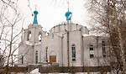

Список литературы
- АПРФ. Ф. 3. Оп. 56, 60; РГИА. Ф. 833. Оп. 1; Одинцов М.И. Государство и Церковь в России XX в. - М.: Луч, 1994.
- Программы сбора полевого этнографического материала под ред. М.М. Громыко, М.2000- 74с.
- Советская деревня глазами ВЧК-ОГПУ-НКВД. 1918-1939. Т. 2 / ИРИ РАН; ЦА ФСБ России. – М., 2000.
- Стрельников С.М. Кувандыкская энциклопедия. Златоуст, 2004. 542с.
- Стремский Н.Е. “Мученики и исповедники Оренбургской епархии 20 века”// Православный Духовный Вестник, 1999, № 4, С. 32-34.
- Стремский Н.Е. “Мученики и исповедники Оренбургской епархии 20 века” (Книга 1), Свято – Троицкая обитель милосердия, п. Саракташ, 1998.
- Стремский Н.Е. “Мученики и исповедники Оренбургской епархии 20 века” (Книга 2), Свято – Троицкая обитель милосердия, п. Саракташ, 1999
- Шкаровский М. В. Русская Православная Церковь при Сталине и Хрущеве. М., 1999
- ЦНЦ «Православная Энциклопедия», http://ezh.sedmitza.ru/index.html?did=513
- http://www.oepress.ru/arhierei_orenburgskoy_eparhii.html
- http://patriarhia.ru/db/text/31476.html
- http://www.ortho-rus.ru/cgi-bin/or_file.cgi?3_2281
- http://www.oepress.ru/
Полевые материалы автора
- г. Кувандык, 2010г., Дубинина Любовь Валентиновна, 1941 г.р.
- г. Кувандык, 2010г., Копылова Вера Ивановна, 1937 г.р.
- г. Кувандык, 2010г. Кугат Василий Иванович, 1932 г.р.
- г. Кувандык, 2010г. Чичкина Мария Ивановна, 1928 г.р.
- с. Чеботарево, Кувандыкского района, 2010г., Белоновская Галина Александровна, 1929 г.р.
- г. Кувандык, 201 г., Пасечная Зинаида Ивановна, 1928 г.р.

Приложение 1 Перечень церквей, монастырей и других сооружений Оренбургского уезда:
1. Христо-Рождественская церковь в селе Абрамовка Покровского благочинного округа, построена в 1905 г.
2. Космодамианская церковь в селе Адамовка Покровского благочинного округа, построена в 1872 г., при ней церковно-приходская школа, была построена в 1899
3. Казанско-Богородицкая церковь в селе Алексеевка, построена в 1863 г.
4. Александро-Невская церковь в с. Александровка, построена в 1911 г.
5. Димитровская церковь в с. Александровка, построена в 1908 г.
6. Космодамианская церковь в с. Александровка, построена в 1873 г.
7. Покровская церковь в с. Анатолиевка, построена в 1902 г.
8. Михаило-Архангельская церковь в с. Андреевка, построена в 1901 г.
9. Герогиевская церковь в с. Бараково, построена в 1870 г.
10. Михаило-Архангельская церковь в с. Белозерка, построена в 1853 г.
11. Церковь Павла Фивейского в хуторе Благовещенском, построена в 1911 г.
12. Покровская церковь в поселке Благословенном, построена в 1885 г.
13. Михаило-Архангельская церковь в с. Богородское, построена в 1860 г.
14. Покровско-Богородицкая церковь в с. Борки, построена в 1908 г.
15. Покровская церковь в с. Булановка, построена в 1868 г.
16. Богодуховская церковь в поселке Буранном Илецкого благочинного округа, построена в 1870 г.
17. Крестовоздвиженская церковь в поселке Буранном, построена в 1899 г.
18. Космодамианская церковь в с. Бурлюк-Петровка, построена в 1887 г.
19. Михаило-Архангельская церковь в с. Бурунча, построена в 1915 г.
20. Варваринская церковь на хуторе Варваринский, построена в 1904 г.
21. Михаило-Архангельская церковь в с. Васильевка, построена в 1895 г.
22. Покровская церковь в с. Васильевка Булановского благочинного округа, построена в 1851 г.
23. Михаило-Архангельская церковь Васильевского прихода Петровского благочинного округа, построена в 1911 г.
24. Казанско-Богородицкая церковь в с. Верхние Кузлы, построена в 1898 г.
25. Михаило-Архангельская церковь в с. Верхний Гумбет, построена в 1863 г.
26. Покрово-Богородицкая церковь в селе Верхняя Платовка Покровского благочинного округа, построена в 1893 г.
27. Казанско-Богородицкая церковь в поселке Ветлянском Илецкого благочинного округа, построена в 1901 г.
28. Михаило-Архангельская церковь в с. Владимировка, построена в 1910 г.
29. Казанско-Богородицкая церковь в с. Воздвиженское.
30. Михаило-Архангельская церковь в с. Воздвиженское, построена в 1906 г.
31. Покровская церковь в пос. Вязовское, построена в 1878 г.
32. Димитриевская церковь в с. Гавриловка, построена в 1885 г.
33. Космодамианский молитвенный дом на хуторе Гавриловский, построен в 1914 34. Покровская церковь в хуторе Гавриловское товарищество, построена в 1910 г.
35. Космодамианская церковь в с. Георгиевское, построена в 1843 г.
36. Михаило-Архангельская церковь в с. Гнездовка, построена в 1856 г.
37. Михаило-Архангельская церковь в ст. Городищенская, построена в 1890 г.
38. Михаило-Архангельская церковь в с. Городки, построена в 1891 г.
39. Казанско-Богородицкая церковь в с. Григорьевка, построена в 1874 г., перестроена в 1914 г.
40. Михаило-Архангельская церковь в поселке Григорьевский Илецкого благочинного округа, построена в 1859 г. и в 1901 г.
41. Михаило-Архангельская церковь в с. Дедово Покровского благочинного округа, построена в 1888 г.
42. Космодамианская церковь в с. Дедово-Исаевское, построена в 1892 г.
43. Михаило-Архангельская церковь в с. Дедово-Исаевское, построена в 1900 г.
44. Николаевская церковь в пос. Дедуровка, построена в 1900 г.
45. Михало-Архангельская церковь в с. Димитриевское, построена в 1910 г.
46. Космодамианская церковь в с. Добринка, построена в 1906 г.
47. Казанско-Богородицкая церковь в поселке Донгузский Илецкого благочинного округа, построена в 1904 г.
48. Космодамианская церковь в с. Екатериновка, построена в 1912 г.
49. Свято-Троицкая церковь в с. Екатеринославское, построена в 1898 г.
50. Покрово-Богородицкая церковь в с. Ермолаевка, построена в 1879 г., перестроена в 1904 г.
51. Михаило-Архангельская церковь в с. Залесово, построена в 1869 г., вновь построена в 1913 г.
52. Михаило-Архангельская церковь в с. Землянка Покровского благочинного округа, построена в 1916 г.
53. Казанско-Богородицкая церковь в с. Зобово, построена в 1906 г.
54. Успенская церковь в с. Ивановка, построена в 1892 г.
55. Успенско-Богородицкая церковь в с. Ивановка Репьевской волости, построена в 1914 г.
56. Казанско-Богородицкая церковь в с. Ивановка, построена в 1860 г.
57. Михаило-Архангельская церковь в поселке Изобильный, построена в 1850 г.
58. Космодамианская церковь в пос. Изяк-Никитинский, построена в 1881 г.
59. Николаевский женский монастырь в г. Илецкая защита: церковь св. Николая , построена в 1894 г., пять домов, два сестринских корпуса и служебные постройки.
60. Екатерининская церковь кладбищенская в г. Илецкая защита, построена в 1843 г.
61. Казанско-Богородицкая церковь в г. Илецкая защита, построена в 1902 г.
62. Церковно-приходская двухклассная школа в г. Илецкая защита, построена в 1890 г.
63. Покровская церковь в с. Ильинка Димитриевского благочинного округа, построена в 1898 г.
64. Николаевская церковь в с. Илькульган, построена в 1843 г.
65. Казанско-Богородицкая церковь в хуторе Ижбердинский Тугустемирского благочинного округа, построена в 1905 г.
66. Казанско-Богородицкая церковь в с. Казанка, построена в 1881 г.
67. Покровский женский монастырь возле Верхней и Средней Каинкуловых (Исенгуловых Тожъ) Илецкого благочинного округа: Свято-Троицкая церковь , построена в 1909 г., Покровская церковь , построена в 1894 г., жилые корпуса и причтовые строения.
68. Покровско-Богородицкая церковь в с. Калинино, построена в 1903 г.
69. Димитриевская церковь в с. Каменка, построена в 1861 г.
70. Алексадро-Невская церковь в ст. Каменно-Озерная, построена в 1861 г.
71. Михаило-Архангельская церковь в Капитоновском поселке Покровского благочинного округа, построена в 1914 г.
72. Покрово-Богородицкая церковь в ст. Кардаиловская, построена в 1832 г.
73. Параскевинская церковь в с. Кармалка Михаило-Шарлыкского округа.
74. Космодамианская церковь в с. Ключевка, построена в 1891 г.
75. Космодамианская церковь в с. Ключи Дедово-Исаевского благочинного округа.
76. Николаевская церковь в с. Козловка Покровского благочинного округа, построена в 1908 г.
77. Покровско-Богородицкая церковь в с. Колычево, построена в 1863 г.
78. Покровско-Богородицкая церковь в с. Константиновка.
79. Николаевская церковь в ст. Краснохолмская, построена в 1845 г.
80. Михаило-Архангельская церковь в поселке Красноярский, построена в 1908 г.
81. Покрово-Богородицкая церковь в пос. Красноярский, построена в 1844 г.
82. Михаило-Архангельская церковь в с. Кривленлюшкин Тугустемирского благочинного округа, построена в 1890 г.
83. Николаевская церковь в хуторе Кувай Покровского благочинного округа, построена в 1896 г.
84. Казанско-Богородицкая церковь в с. Кузьминовка, построена в 1896 г.
85. Космодамианская церковь в с. Кузьминовка, построена в 1903 г.
86. Николаевская церковь в с. Кулагино Покровского благочинного округа, построена в 1902 г.
87. Покровская церковь в поселке Линевский, построена в 1852 г.
88. Покровская церковь в с. Людвиновка, построена в 1891 г.
89. Покрово-Богородицкая церковь в с. Максимовка, построена в 1886 г.
90. Михаило-Архангельская церковь в поселке Мамалаевский Покровского благочинного округа, построена в 1866 г.
91. Дмитриевская церковь в с. Марьевка, построена в 1909 г.
92. Рождество-Богородицкая церковь в поселке Мертвецовский, построена в 1882 г.
93. Церковно-приходская школа в выселке Мертвые соли Градо-Илецкого Воскресенского прихода, построена в 1891 г.
94. Михаило-Архангельская церковь в с. Михайловское, построена в 1896 г.
95. Михаило-Архангельская церковь в с. Михайловское, построена в 1905 г.
96. Покровская церковь в пос. Михайловский Илецкого благочинного округа, приписная к ней церковь Алексеевская на конном заводе в 4-х верстах от пос. Михайловский.
97. Михаило-Архангельская церковь на хуторе Назаровский Тугустемирского благочинного округа, построена в 1888 г.
98. Михаило-Архангельская церковь в поселке Нежинский, построена в 1910 г.
99. Николаевская церковь в ст. Нижне-Озерная, построена в 1858 г.
100. Дмитриевский молитвенный дом в пос. Нижне-Чебенский, построен в 1891 г.
101. Космодамианская церковь в с. Нижний Гумбет Дмитриевского благочинного округа, построена в 1858 г.
102. Михаило-Архангельская церковь в с. Николаевка, построена в 1889 г.
103. Николаевская церковь в с. Николаевка, построена в 1908 г.
104. Покровско-Богородицкая церковь в пос. Никольский, построена в 1906 г.
105. Николаевская церковь в с. Никольское, построена в 1758 г.
106. Покровская церковь на хуторе Ново-Александровский, построена в 1910 г.
107. Свято-Троицкая церковь в с. Ново-Алексеевка, построена в 1895 г.
108. Михаило-Архангельская церковь в с. Ново-Архангельское, построена в 1883 г., перестроена в 1907 г.
109. Михаило-Архангельская церковь в с. Ново-Богдановка, построена в 1891 г.
110. Казанско-Богородицкая церковь в с. Ново-Георгиевка, построена в 1863 г.
111. Христорождественская церковь в с. Ново-Георгиевка, построена в 1900 г.
112. Никольская церковь Ново-Илецкого поселка Линевской станицы, построена в 1893 г.
113. Михаило-Архангельская церковь в с. Ново-Михайловка, построена в 1863 г. и перестроена в 1913 г.
114. Михаило-Архангельская церковь в с. Ново-Михайловка (на Току), построена в 1891 г.
115. Космодамианская церковь в с. Ново-Никитино Исаевской волости, построена в 1884 г.
116. Покровско-Богородицкая церковь в с. Ново-Никитино, построена в 1884 г.
117. Михаило-Архангельская церковь на хуторе Ново-Николаевский, построена в 1893 г.
118. Казанско-Богородицкая церковь в с. Ново-Никольское, построена в 1911 г.
119. Никольская церковь в с. Ново-Никольское, построена в 1862 г.
120. Никольская церковь в с. Ново-Орловка, построена в 1894 г.
121. Казанско-Богородицкая церковь в хуторе Ново-Петровский Тугустемирского благочинного округа, построена в 1907 г.
122. Покровская церковь в с. Новосельское, построена в 1884 г.
123. Казанско-Богородицкий молитвенный дом в с. Ново-Сокулак, построен в 1905 г.
124. Казанско-Богородицкая церковь в с. Ново-Спасское, построена в 1879 г.
125. Казанско-Богородицкая церковь в с. Ново-Троицкое Булановского благочинного округа, построена в 1861 г.
126. Михаило-Архангельская церковь в пос. Островной, построена в 1864 г.
127. Казанско-Богородицкая церковь в с. Отрада, построена в 1885 г.
128. Михаило-Архангельская церковь в ст. Павловская, построена в 1907 г.
129. Николаевская церковь в пос. Павловский, построена в 1851 г.
130. Михаило-Архангельская церковь в с. Паравьево, построена в 1891 г.
131. Александро-Невская церковь в поселке Перовский Илецкого благочинного округа, построена в 1891 г.
132. Спасская церковь в с. Петровское (Крашенинниково).
133. Рождество-Богородицкая церковь в с. Петропавловка, построена в 1902 г.
134. Казанско-Богородицкая церковь в с. Петропавловское, построена в 1906 г.
135. Николаевская церковь в хуторе Подгорный, построена в 1903 г.
136. Михаило-Архангельская церковь в пос. Подстепинский, построена в 1887 г.
137. Покровская церковь в с. Покровка, построена в 1897 г.
138. Николаевский мужской общежительный монастырь , в котором Николаевская каменная церковь, построена в 1911 г., братские корпуса (1910–1911 гг.).
139. Покровская церковь в с. Покровка (Каюргаз), построена в 1888 г.
140. Покрово-Богородицкая церковь в селе Покровское, построена в 1848 г.
141. Дмитриевская церковь в с. Преображенка, построена в 1910 г.
142. Спасо-Преображенская церковь в с. Преображенка, построена в 1897 г.
143. Рождество-Богородицкая церковь в пос. Пречистинский, построена в 1896 г.
144. Казанско-Богородицкая церковь в поселке Прохладном, построена в 1911 г.
145. Казанско-Богородицкая церковь в с. Путятино, построена в 1904 г.
146. Михаило-Архангельская церковь в селе Радовка Покровского благочинного округа, построена в 1903 г.
147. Казанско-Богородицкая церковь в с. Разномойка, построена в 1896 г.
148. Петро-Павловская церковь в ст. Разсыпная, построена в 1862 г.
149. Казанско-Богородицкая церковь в с. Ратчино, построена в 1909 г.
150. Покровская церковь в с. Рождественка, построена в 1906 г.
151. Христо-Рождественская церковь в с. Рождественское, построена в 1838 г.
152. Дмитриевская церковь в с. Романовка, построена в 1903 г.
153. Михаило-Архангельская церковь в с. Романовка, построена в 1909 г.
154. Михаило-Архангельская церковь в с. Рыбкино Покровского благочинного округа, построена в 1884 г.
155. Казанско-Богородицкая церковь в ст. Сакмарская Оренбургского пригородного благочинного округа, построена в 1828 г.
156. Космодамиановская церковь в с. Саратовка, построена в 1891 г.
157. Казанско-Богородицкая церковь в с. Семено-Петровское, построена в 1892 г.
158. Казанско-Богородицкая церковь в с. Сенцово, построена в 1891 г.
159. Николаевская церковь в с. Слоновка, построена в 1909 г.
160. Казанско-Богородицкая церковь в с. Сокумак, построена в 1898 г.
161. Введенская церковь в с. Софийское Каликинского благочинного округа, построена в 1823 г.
162. Казанско-Богородицкая церковь в с. Софийское, построена в 1892 г.
163. Спасская церковь в с. Спасское, построена в 1814 г.
164. Казанско-Богородицкая церковь в с. Старая Богдановка, построена в 1904 г.
165. Космодамианская церковь в с. Стрелецкое, построена в 1904 г.
166. Покровская церковь в пос. Студенецкий, построена в 1861 г.
167. Николаевская церковь в селе Судьбодаровка Покровского благочинного округа, построена в 1881 г.
168. Покровская церковь в с. Ташла, построена в 1802 г.
169. Николаевская церковь в с. Титовка, построена в 1887 г.
170. Екатерининская церковь в с. Тугустемир, построена в 1852 г. Под колокольней — Николаевская церковь.
171. Казанско-Богородицкая церковь в с. Троицкое, построена в 1883 г.
172. Крестовоздвиженская церковь в селе Троицкое, построена в 1906 г.
173. Покровская церковь в поселке Угольный, построена в 1908 г.
174. Церковь-школа преподобного Серафима Саровского в дер. Уралк, построена в 1907 г.
175. Успенско-Богородицкая церковь в с. Успенка, построена в 1891 г., перестроена в 1907 г.
176. Марие-Магдалинская церковь в с. Федоровка, построена в 1898 г.
177. Параскевинская церковь в с. Федоровка, построена в 1891 г.
178. Казанско-Богородицкая церковь в пос. Филипповский, построена в 1884 г.
179. Димитровская церковь в селе Черепановка Покровского благочинного округа, построена в 1864 г.
180. Казанско-Богородицкая церковь в пос. Черновский, построена в 1879 г.
181. Иоанно-Богословская церковь в пос. Черноотрогский, построена в 1849 г.
182. Казанско-Богородицкая церковь в селе Чернореченское, построена в 1852 г.
183. Михаило-Архангельская церковь в с. Юртаево.
184. Христо-Рождественская церковь в селе Япрынцево (Крутодол) Покровского благочинного округа, построена в 1887 г.

Приложение 2. Справки Дубинина В.В. и Зобовой С.А. (родителей Дубининой Л.В.) о том, что они по соц. положению бедняки (1933г.) – из семейного архива
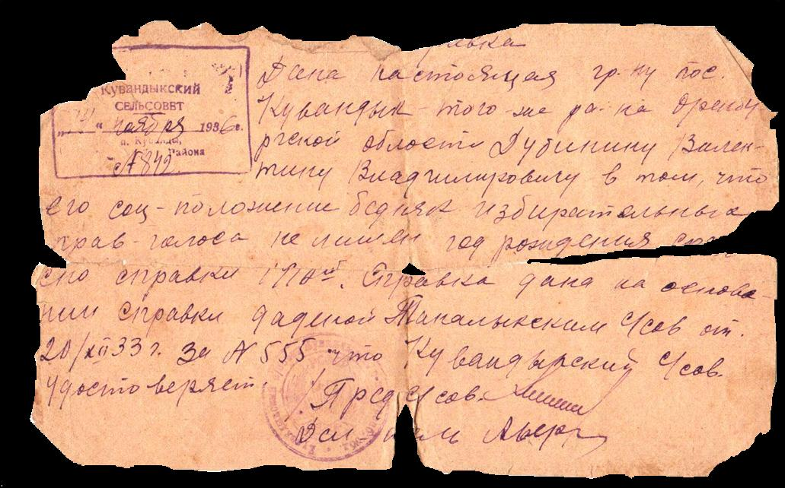
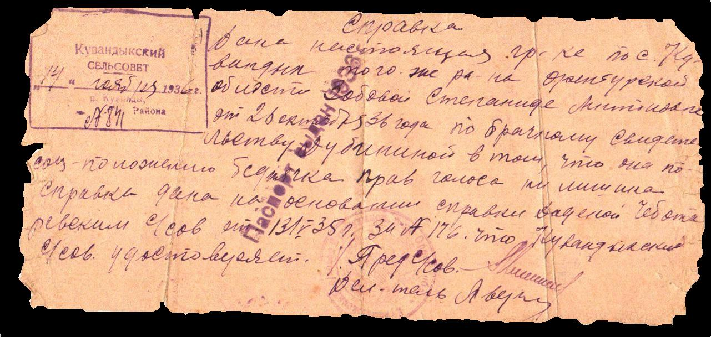
Приложение 3. Стефанида Зобова (мать Дубининой Л.В.), инокиня Миланья
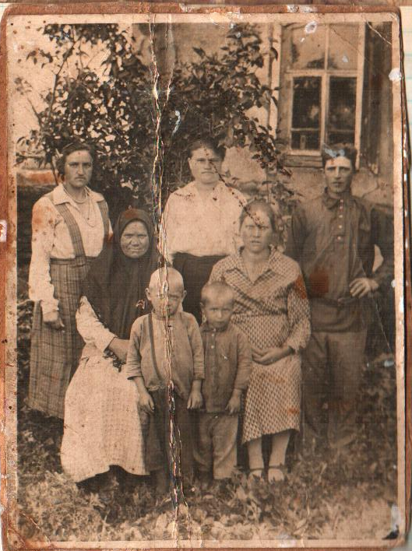

Приложение 4. Дьякон Василий протоиерей Никита Корыстов
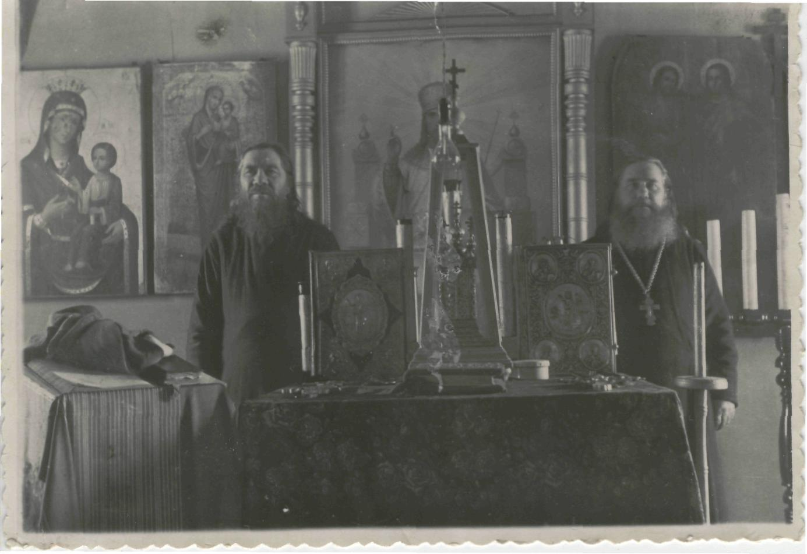Приложение 5 Церковная двадцатка Покровского храма г. Кувандыка 50- е гг.)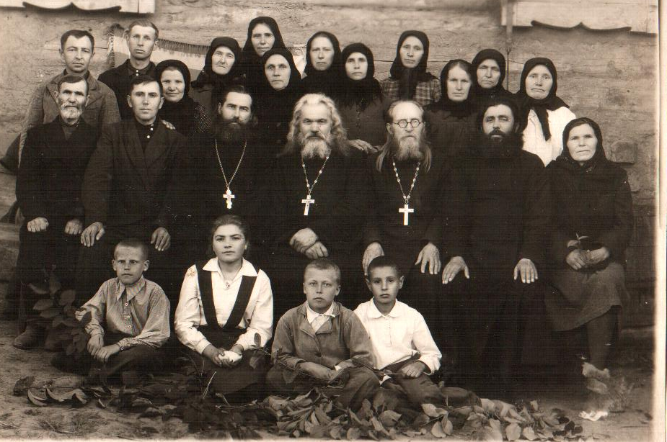
Приложение 6 .Молельный дом по ул. Горького 1948г.

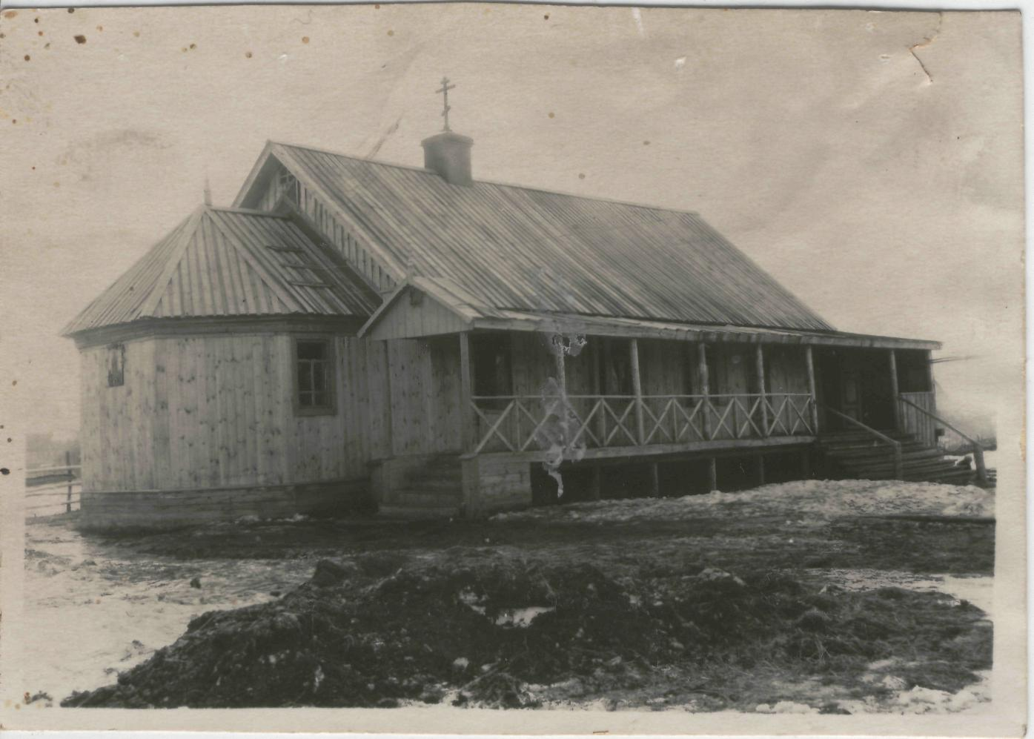
Приложение 7 Храм по ул. Горького в 50-е гг.
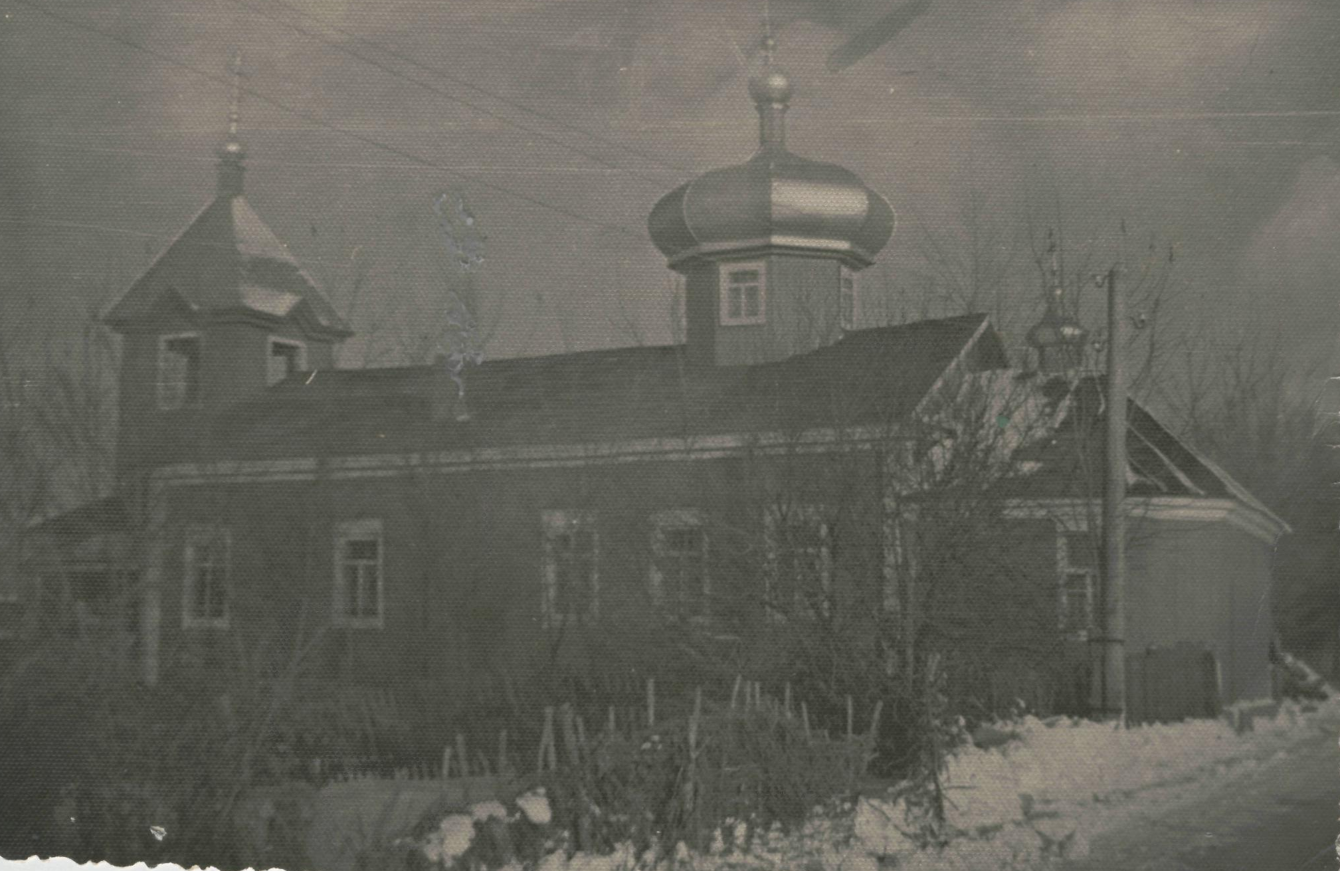
Приложение 7 Храм по ул. Горького в 50-е гг.
